Slovenský zväz športového rybolovu
Slovenský rybársky zväz – Rada Žilina,
MO SRZ Poprad

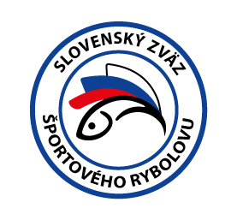
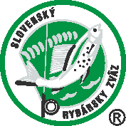

Propozície
LRU Kapor

Česko vs. Slovensko
preteky juniorov v love kaprov
2. ročník

02.05.2024– 05.05.2024
VN Domaša 4-3330-1
Pláž Vaľkov

Podľa plánu športovej činnosti na rok 2024 Slovenský zväz športového rybolovu v spolupráci so SRZ Rada Žilina a MO SRZ Poprad usporiada preteky juniorov LRU kapor.

Účastníci pretekov:
družstvá juniorov SRZ a ČRS, ktoré sa prihlásia do 19.04.2024 na 0903 572 202 - p. Slavomír Drozd

Termín konania: 02.05.2024– 05.05.2024

Miesto konania: VN Domaša 4-3330-1, pláž Vaľkov

Organizačný štáb:
Riaditeľ pretekov: Daniel Hurný
Garant rady SRZ: Štefan Dúc
Hlavný rozhodca: Slavomír Drozd
Sektorový rozhodca: Branislav Mlynarčík
Technický vedúci: Slavomír Drozd
Bodovacia komisia: Štefan Dúc
Zdravotnícke zabezpečenie: RZP Braňo Klein

V prípade nepriaznivej poveternostnej situácie môžu byť preteky preložené alebo zrušené, informácia bude zverejnená týždeň pred pretekmi.

Technické pokyny:
- Športový rybársky pretek je usporiadaný podľa zákona 216/2018 Z.z. § 20 a vykonávacej vyhlášky 381/2018 § 15.
- Preteká sa podľa Predpisov SZŠR, súťažných pravidiel pre LRU K a aktuálnych modifikácií pre rok 2024.
- Súťaž bude pozostávať z jednej 72-hodinovej etapy.
- Používanie živých nástrah alebo návnad je prísne zakázané.
- Celkové množstvo nástrah a návnad nie je obmedzené .
- Nástrahy: môže sa použiť – partikel a rôzne semená, boilies (aj plávajúce), pelety, umelé nástrahy imitujúce partikel. Nástrahy sa môžu obaliť pastou prípadne dipom.
- Návnady: môže sa použiť – boilies, pelety, múčky, method mixy, tepelne upravený partikel
- Obaľovanie olova je zakázané

Špeciálne pokyny k týmto pretekom:
Na okrajových miestach (forhondy) budú chytať dve družstvá, ktorých úlovky sa nebudú započítavať do výsledkov pretekov.

Povinná výbava družstva:
- podložka (vaničkového typu),
- 3 ks carpsak,
- trojnožka na váženie

Pretekárska trať:
dostupná automobilom

GPS súradnice : 49.064194, 21.661796

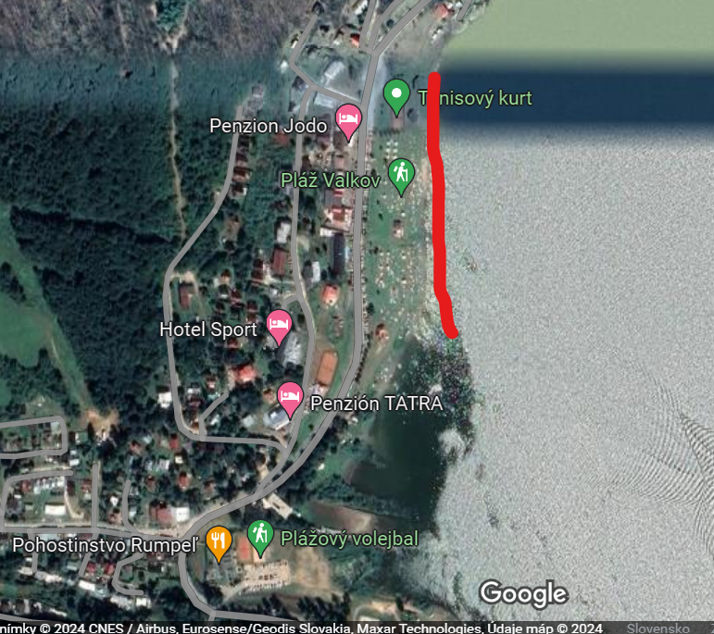

Lovné miesto:
Lovné miesto bude viditeľne vyznačené a v čase od 22:00 do 6:00 osvetlené bielym neoslňujúcim svetlom. Zdolávanie, nahadzovanie a kŕmenie musí byť iba zo svojho lovného priestoru. Nahadzovanie mimo tejto oblasti je zakázané

Lov:
Počas lovu sa všetky montáže nahadzujú iba pomocou rybárskych prútov.

Bodovanie:
Boduje sa iba kapor a amur s hmotnosťou najmenej 1500 gramov. V prípade, že tím zavolá rozhodcu a ryba nebude bodovaná (tolerancia 200g) napíše rozhodca do hárku záznam o ulovenej nebodovanej rybe. V prípade druhého takéhoto hlásenia sa nebude tímu počítať ďalšia ulovená bodovaná ryba.
Ryby sa musia udržiavať nažive iba v sakoch na lov kaprov (iba 1 ryba na 1 carpsak).
Preteky vyhráva tím, ktorý bude mať najviac kg ulovených bodovaných rýb. V prípade rovnakého váhového súčtu bude rozhodovať najväčšia ulovená ryba.

Časový harmonogram a rozpis signálov:
Príchod súťažných družstiev je možný už stredu podvečer.

Štvrtok 02.05.2024
08:00 registrácia účastníkov
08:30 losovanie miest
10:00 príprava lovných miest a 1.signál
12:00 začiatok pretekov , kŕmenie a lov rýb 2.signál

Piatok 03.05.2024 - priebeh preteku.

Sobota 04.05.2024 - priebeh preteku.

Nedeľa 05.05.2024
11:45 3.signál 15 min. pred ukončením pretekov
12:00 4.signál koniec pretekov
12:15 5.signál v prípade zdolávaného úlovku zaseknutého pred vydaním 4 signálu. Max. doba zdolávania 15 minút.
13:00 Vyhodnotenie

Záverečné ustanovenia:
- Všetci pretekári musia mať platné registračné preukazy športovca SZŠR a preukazy člena SRZ. Toto ustanovenie sa netýka pretekárov Českého rybářskeho svazu.
- Preteká sa za každého počasia. V prípade núteného prerušenia (napr. búrka, prírodná katastrofa, atď.), preteky sú platné za predpokladu, ak trvali najmenej 24 hod.
- Každý z účastníkov sa akcie zúčastňuje na vlastnú zodpovednosť a v prípade juniorov do 18 rokov na zodpovednosť zákonných zástupcov.
- Každý z účastníkov pretekov, vrátane ich sprievodu, je povinný správať sa šetrne a ohľaduplne k prírode a k uloveným rybám!
- Všetci účastníci pretekov sú povinní dodržiavať antidopingové predpisy SZŠR.
- Je prísne zakázané akokoľvek poškodzovať pobrežné porasty a zakladať oheň inak, než v nadzemných zariadeniach (gril, varič).
- Po ukončení pretekov je každý povinný odpratať odpadky zo svojho lovného miesta.
- Na stanovisku sú povinné rybárske stany.
- V noci môžu do stanovísk svojich konkurentov vstupovať iba kapitáni tímov, ale musia byť sprevádzaní rozhodcom alebo kapitánom iného tímu.
Občerstvenie: je možnosť zabezpečiť

Informácie o pretekoch: Slavomír Drozd 0903 572 202

Propozície kontroloval vedúci ŠO LRU – K.

Organizačný štáb Vám želá veľa úspechov na pretekoch.

Petrov zdar!

